***Сценарий мероприятия, посвящённого***

***«Дню Неизвестного солдата»***

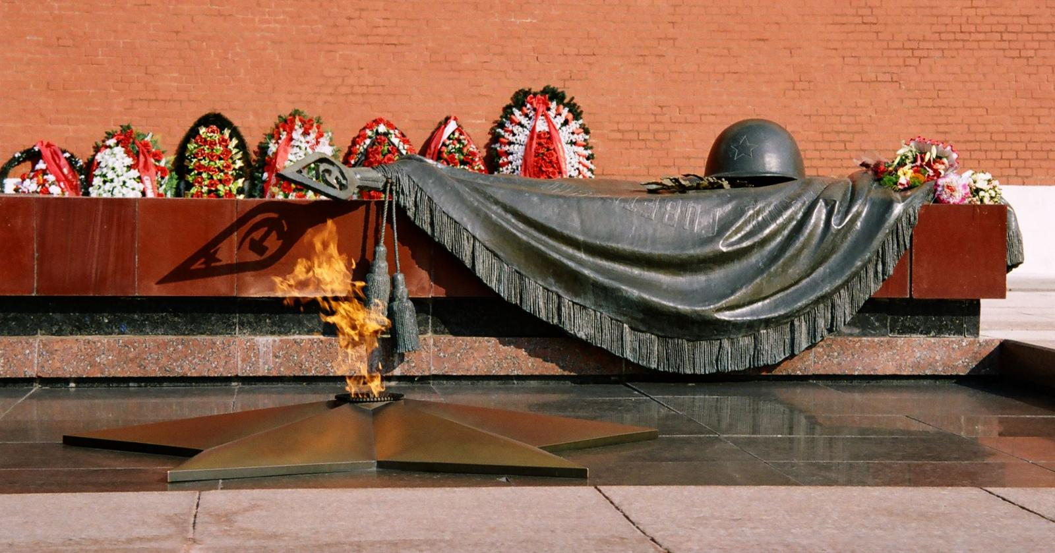

Разработала

учитель труда (технологии)

ГБОУ «СШ № 8 Г.О. СНЕЖНОЕ» ДНР

Зинченко Вита Евгеньевна

**Цели мероприятия.**

* Формирование у учащихся знаний о Великой Отечественной войне 1941-1945 года, о памятной дате 3 декабря «День неизвестного солдата».
* Воспитание уважения к защитникам Родины, чувства гордости за свой народ, отстоявший свободу и независимость Отчизны в суровые годы.
* Способствовать нравственно-патриотическому воспитанию школьников, воспитать любовь и уважение к своему народу, к истории своей страны, бережное отношение к ветеранам.
* Развитие познавательных и творческих интересов.

**Участники:** учащиеся 11 классов.

**ХОД МЕРОПРИЯТИЯ**

**Слово учителя.** История России богата знаменательными событиями. Во все века героизм, мужество воинов России, мощь и слава русского оружия были неотъемлемой частью величия Российского государства. Помимо военных побед существуют события, достойные быть увековеченными в народной памяти.

День неизвестного солдата – это сравнительно новая памятная дата в российской [истории](https://topwar.ru/history/) и тем более в истории ДНР. Эта памятная дата особенно актуальна, принимая во внимание, что такого количества пропавших без вести солдат, как в Советском Союзе, не было ни в одной другой стране мира.

**Слайд 1**

Начинается с демонстрации видео-отрывка фильма «Офицеры» - песня «От героев былых времен»

**Ведущий 1.**Добрый день, дорогие друзья! В соответствии с Федеральным законом Российской Федерации о внесении изменений в статью 1.1. Федерального закона «О днях воинской славы и памятных датах России» от 13 марта 1995 года № 32-ФЗ установлена памятная дата – **3 декабря – День неизвестного солдата.** В этот день люди отдают дань любви и уважения воинам-освободителям, помнят тех, кто погиб от рук фашистов. Им, защитникам Родины, воздвигнуты мемориалы Славы, обелиски. На братских могилах никогда не увядают цветы.

**Ведущий 2:** Неизвестный солдат никогда не обретет имени и фамилии. Для всех тех, чьи близкие пали на фронтах Великой Отечественной, для всех тех, кто так и не узнал, где сложили головы их братья, отцы, деды, Неизвестный солдат навсегда останется тем самым родным человеком, пожертвовавшим жизнью ради будущего своих потомков, ради будущего своей Родины. Он отдал жизнь, он лишился имени, но стал родным для всех, кто живет и будет жить в нашей стране.

**Ведущий 1**: Не правда ли, как странно звучит словосочетание «Неизвестный солдат»?! Казалось бы, каждый человек, гражданин своей страны, каждый воин должен иметь имя и фамилию, полученные при рождении — по-другому просто быть не может! Но как, каким образом можно узнать, как звали тех, чьи останки по сей день находят поисковики во время «Вахты памяти» на просторах нашей Родины?! И покоятся в земле, в братских могилах останки тех, кто отдал жизни за то, чтобы мы с вами могли радоваться жизни.

**Слайд 2**

**Чтец 1.**

Как хорошо проснуться на рассвете,  
Как хорошо, что ночью снятся сны,  
Как хорошо, что кружится планета,   
Как хорошо на свете без войны,  
Как хорошо влюбляться и смеяться,  
Как хорошо порою погрустить,  
Как хорошо встречаться и прощаться,  
И просто хорошо на свете жить.

**Ведущий 1.**

Да, это здорово! Мы счастливые люди.

**Слайд 3**

**Ведущий 2:** Когда-то в годы войны такими же молодыми были наши деды и прадеды.

**Слайд 4 Звучит песня** «О той весне».

**Чтец 2  Юноша-солдат**.

Я отдыхал не больше двух часов.  
В противника стрелять не приходилось.  
Я просто был мишенью на войне.  
Лежу теперь в могиле придорожной,  
Которой в прошлом ездил много раз,  
Не ведаю ни счастья, ни тревоги,  
Чем люди озабочены сейчас,  
Хотя лежу в неведомой могиле  
Без имени, под тяжким потолком…

**Чтец 3.**

Спят мальчишки в сиянии звезд.  
Им семнадцать. Навечно семнадцать.  
Им не встать из-под белых берез,  
Из-под алых рябин не подняться.

**Ведущий 1:** Победа нашего народа в Великой Отечественной войне досталась дорогой ценой. Мы не знаем ужасов войны, через которые прошли наши прадеды, деды, прабабушки и бабушки. Каждый восьмой житель нашей страны погиб на войне.

**Слайд 5**

**Ведущий 2.** Миллионы людей расстреляны, задушены в газовых камерах фашистских концлагерей. Сотни тысяч семей не дождались отцов, сыновей, дочерей, братьев, сестер. Многих из них в силу невозможности установления их личностей **неопознанными**  хоронили в братских могилах, а их семьям сообщали: "**Пропал без вести**".

**Ведущий 1.** Многие погибшие стали неизвестными солдатами.

**Слайд 6**

**Ведущий 2.**Братские могилы…  Сколько их? Много! Они в поле, в лесу, в маленьких хуторах и в больших населенных пунктах. В последствии на месте некоторых захоронений появились скромные обелиски.

Вам, неизвестные солдаты, **посвящается песня Владимира Высотского «Братские могилы»**

**Слайд 7 Звучит отрывок песни.**

**Ведущий1.**Непросто было решить, кого хоронить у стен Кремля. В 1966 году под Москвой, в Зеленограде, была обнаружена воинская братская могила. И решено было выбрать погибшего именно отсюда. Выбор остановили на воине в хорошо сохранившейся форме без знаков отличия. Документов при бойце не было – прах его был по-настоящему безымянным.

**Слайд 8**

**Ведущий2.**Проведение торжественного ритуала по захоронению праха было намечено на 3 декабря. На орудийном лафете прах неизвестного солдата доставили с 41 км Ленинградского шоссе в Москву. Все улицы, по которым следовал траурный кортеж, были заполнены людьми. Последние метры до места захоронения в Александровском саду гроб с прахом несли руководители государства и маршал Советского Союза Рокоссовский.

**Слайд 9**

**Ведущий 1:** 8 мая 1967 года там был открыт мемориальный ансамбль «Могила Неизвестного солдата», зажжен Вечный огонь. Егоавторы:архитекторы Д.И. Бурдин, В.А. Климов, Ю.Р. Рабаев и скульптор Н.В. Томский сделали памятник на века.  
В центре мемориала — надпись «Имя твоё неизвестно, подвиг твой бессмертен».

**Слайд 10**

**Ведущий2.** В декабре 1997 г. к памятнику был перенесён Пост № 1 почётного караула, который, сменяясь каждый час, несут воины Президентского полка. А в 2009 году был присвоен статус общенационального мемориала воинской славы.

**Чтец** **4**- стихотворение М. Садовского

Ярко звезды горят,  
И в кремлевском саду   
Неизвестный солдат   
Спит у всех на виду.   
 Над гранитной плитой   
 Вечный свет негасим.   
 Вся страна сиротой   
 Наклонилась над ним.  
Он не сдал автомат   
И пилотку свою.   
Неизвестный солдат   
Пал в жестоком бою.   
 Неизвестный солдат –   
 Чей-то сын или брат,  
 Он с войны никогда  
 Не вернется назад.  
Ярко звезды горят,  
И в кремлевском саду  
Неизвестный солдат  
Спит у всех на виду.  
 Свет зажгли мы ему  
 Под стеною Кремля,  
 А могила ему –   
 Вся земля, вся земля.

**Ведущий 1.**В местах, где проходили боевые действия в годы Великой Отечественной войны, имеется бесчисленное множество могил советских воинов, на которых установлены памятники Неизвестному солдату. И эти места священны для нашего народа.

**Ведущий 2.** Далеко не у всех тех, кто числится убитыми на войне, указано место захоронения. До сих пор на территории России и за ее пределами остаются лежать непогребенными безвестные останки наших воинов, защищавших интересы Отечества.

**Слайд 11**

**Ведущий 1.**На территории нашего города, точнее нашего микрорайона есть захоронение неизвестных военнослужащих. В лесной балке за посёлком Овсяный установлена мемориальная плита.

**Ведущий 2.** На ней сделана надпись «Здесь захоронены неизвестные матрос и солдат Советской Армии». К могиле неизвестного солдата идут матери и отцы, не дождавшиеся сыновей и дочерей, идут вдовы, идут внуки, знающие своих дедов только по фотографиям. И каждый думает, что, может быть, здесь лежит его родной человек. Неизвестный солдат шагнул в бессмертие.

**Ведущий 1.**Сегодня мы выражаем глубокую благодарность всем участникам Великой Отечественной войны за их подвиг, оставшимся в живых и склоняем головы перед светлой памятью тех, кто стоял насмерть, но не пропустил врага. Мы все в неоплатном долгу перед ними! **Слайд 12**

В память о воинах, не вернувшихся с полей сражений объявляется **минута молчания (Звук метронома). Слайд 13**

**Чтец 5**. Как  было много тех героев,

Чьи неизвестны имена.

Навеки их взяла с собою,

В свой край, неведомый,  война.

Они сражались беззаветно,

Патрон последний берегли,

Их имена приносит ветром,

Печальным ветром той войны.

Порой слышны, на поле боя,

Через десятки мирных лет:

«Прикрой меня! - прикрою Коля!»

И вспыхнет вдруг ракеты свет.

**Чтец 6.** А Коля, в этом тихом поле,

Лежит, не встанет никогда…

Лишь горький ветер, нам порою,

Напомнит страшные года.

Сегодня мало кто заплачет

Придя к могилам той войны,

Но это все-таки не значит

Что позабыли Колю мы.

Мы помним, помним это горе.

Осталась в памяти война,

И  Русское, родное, поле

Приносит ветром имена.                «Ветер войны» .Степан Кадашников

**Ведущий 2.** Сколько их было безвестных воинов  за 800 военных лет нашей  истории? Сколько их – неизвестных солдат – сложили свою голову, защищая Отечество?!

**Ведущий 1**: Не сосчитать! Только одна Великая Отечественная война поглотила в своем пламени 5 миллионов человек, даже не спросив напоследок, как их зовут.

**Слайд 14**

**Ведущий 2:** Говорят, что души погибших за Отчизну солдат превращаются в журавлей. Эти красивые, величественные птицы стали символом бессмертия души бойцов, которые не вернулись с той далекой войны.    
**Слайд 14 Песня «Журавли»**

**Слайд 15**

**Ведущий 1**: Именно  героизм неизвестных солдат лежит в основе всех наших побед. Но пропасть без вести — не значит раствориться во тьме истории. Они живы в памяти людской, которая бережно хранится и передается от поколения к поколению.

**Ведущий 2:** И сегодняшний день - это наш общий земной поклон людям, которые ценой своей жизни сберегли нашу Родину.Великая Отечественная война была народной, освободительной. Во всеобщей борьбе против «коричневой чумы» участвовали и славные сыны и дочери нашего края.

**Ведущий 1**: И мы гордимся этим, и постараемся быть достойными их подвига.  В ответ нам необходимо сохранить память и признательность тем, кто сохранил нам нашу историю, наш народ, нашу страну. Ведь тот, кто не помнит своего героического прошлого, не имеет и будущего.

**Ведущий 2**: Пусть каждый из вас почувствует на себе строгие глаза павших, чистоту их сердец, ощутить ответственность перед памятью этих людей.

И пусть этот вопрос будет волновать нас: достойны ли мы памяти павших?

На этом наш час памяти завершён.

Приложение

**Озвучка**

**Слайд 1.** Начинается с демонстрации видео-отрывка фильма «Офицеры» -

песня «От героев былых времен» **видео запустить** с 22 секунды (Конница) до 2.19 мин

**Слайд 2.** Звучит песня «О той весне». до 46 секунды

**Слайд 4.** Звучит отрывок песни Владимира Высоцкого «Братские могилы»

**Слайд 8.** Минута молчания ( Звук метронома). Видео (с 52 секунды до 5 минуты)

**Слайд 9.** Песня «Журавли» **видео начать** с 03.08 минуты наложить на часть слайда.

на 1 слайде видео запустить с 22 секунды (Конница) до 2.19 мин,

на 2 слайде  добавить видео https://youtu.be/loNKER8fOxI до 46 секунды ,

4 слайд всю песню и видео по ссылке https://youtu.be/QJH0Yl9fc6o ,

на 8 слайде убери звук и попробуй вставить видео <https://youtu.be/oGdKOdo8taM> (с 52 секунды до 5 минуты),

9 слайд начать с 03.08 минуты.